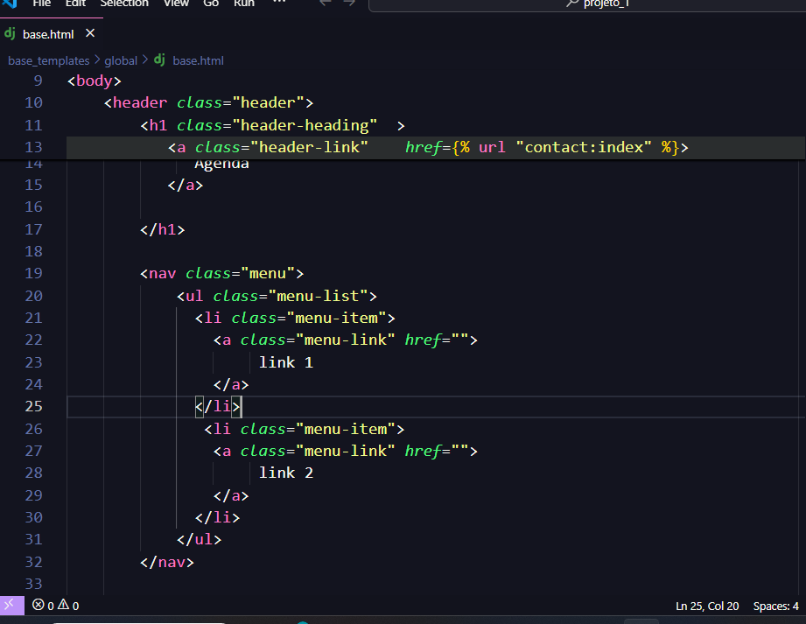
Confeccionando a HEADER do projeto:

Confeccionando a SEARCH do projeto:
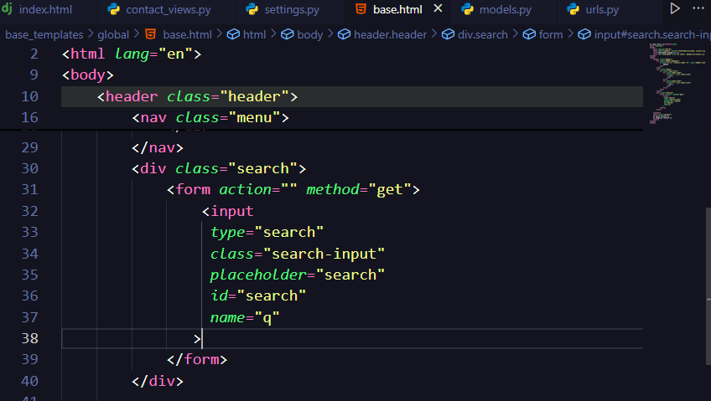
Criando arquivo parcial para usar com INCLUDE:
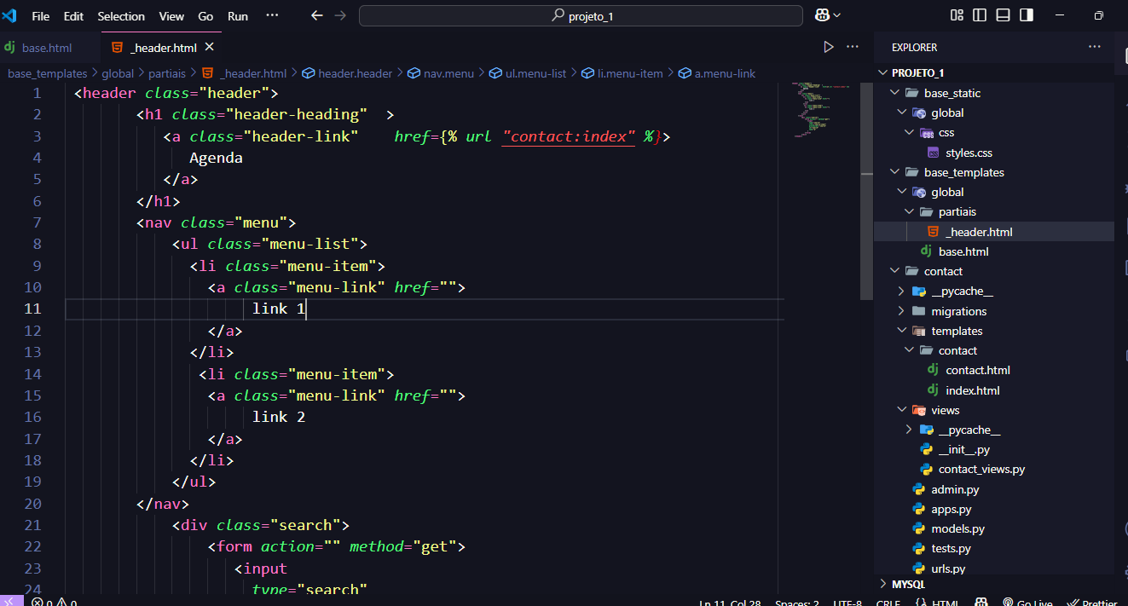

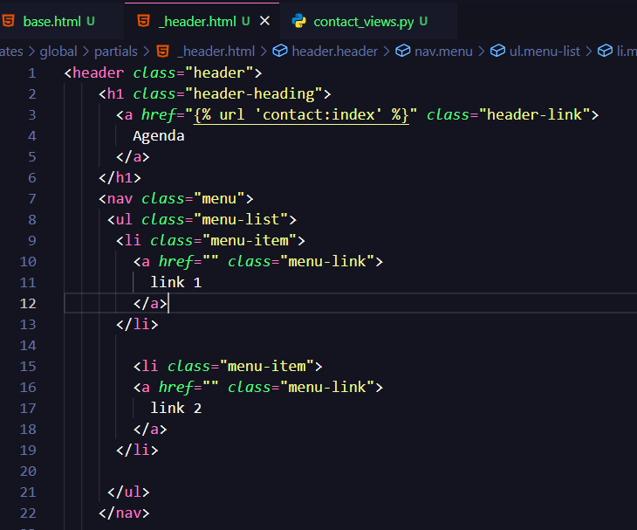
Criando MENU no cabeçalho:

Criando campo PESQUISA no cabeçalho:

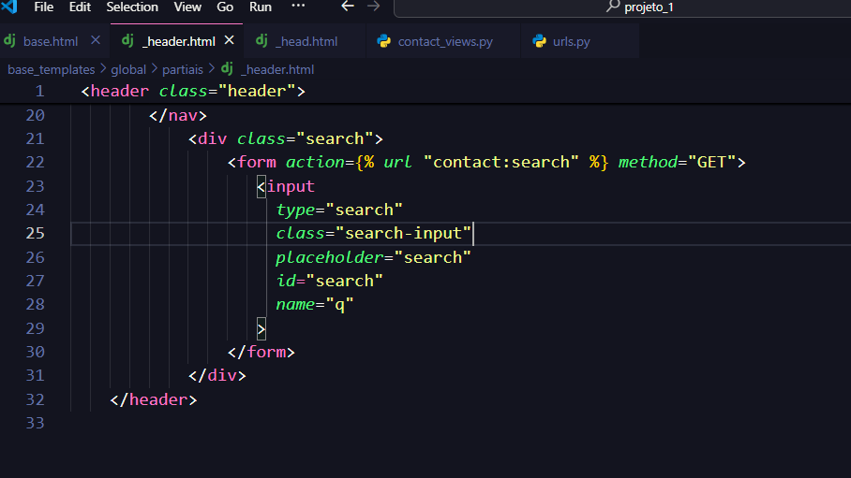

CONFIGURANDO O TEMPLATE SEARCH:
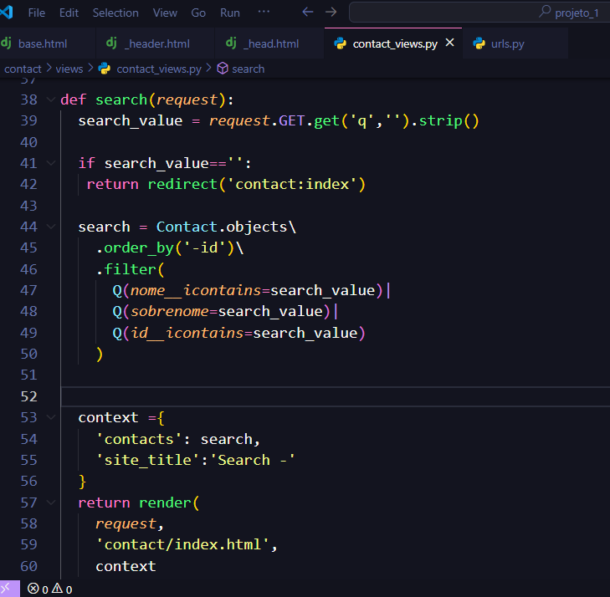
- Criando views do Search

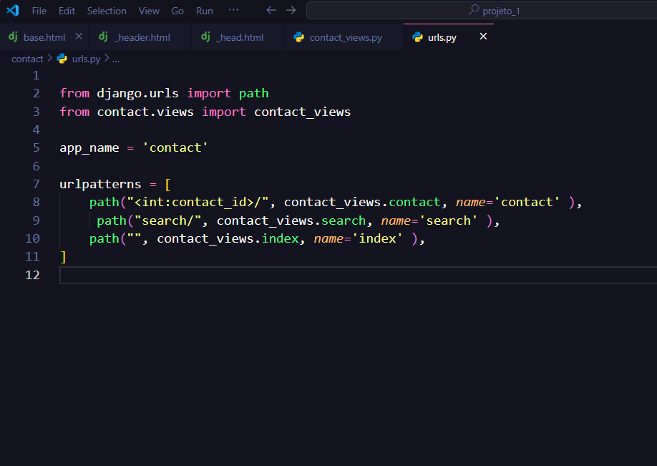
- Criando a url do Search:

- Fazendo views do CREATE

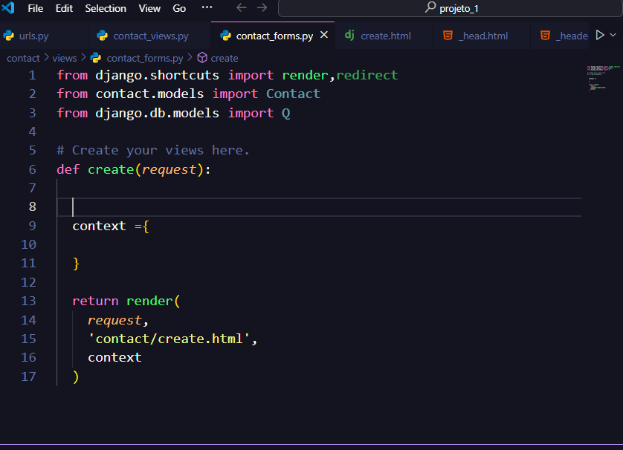

- Criando formulário para enviar dados:
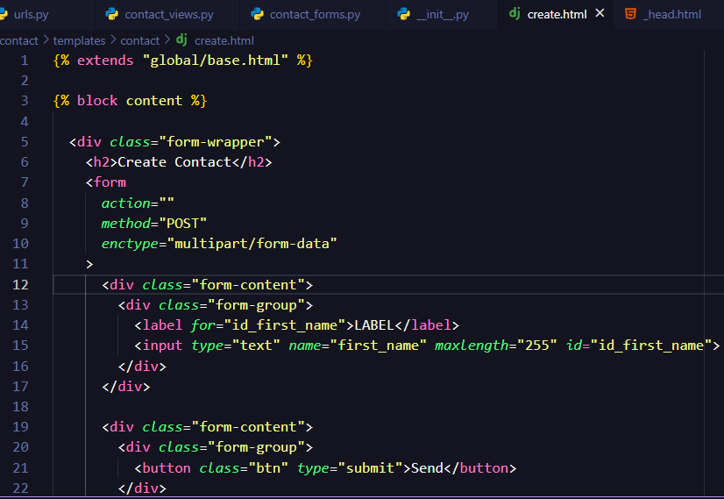
- Adicionando csrf_token – A proteção do Django contra ataque CSRF:
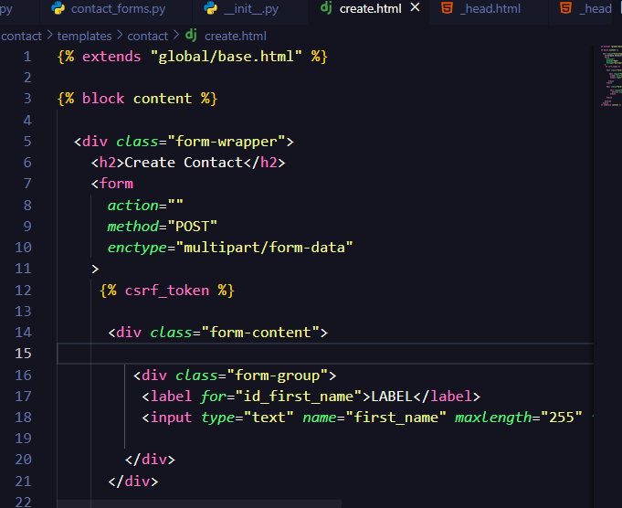

- Criando a Class ContactForm(forms.ModelForm)
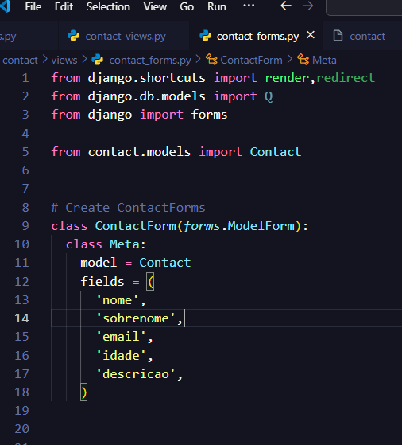
- Atualisando a views para incluir o forms.Modelform.
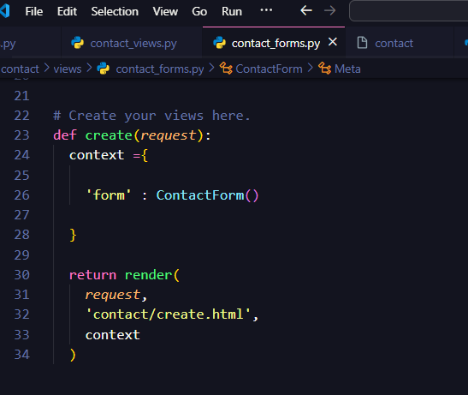Criando formulário dinâmico com o Forms.ModelForm. 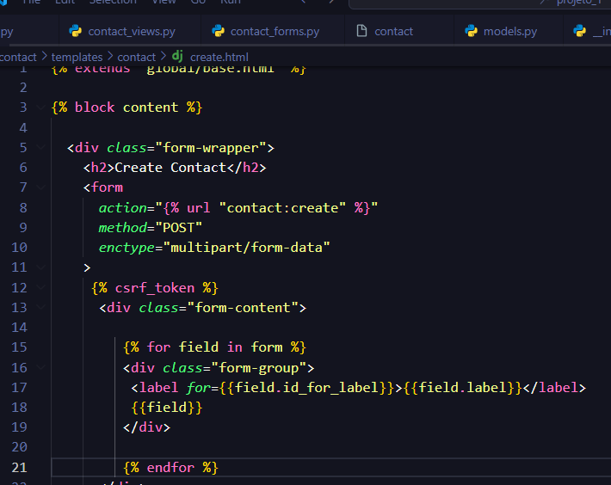
- Movendo ContactForms para forms.py e atualizando ContactForms:
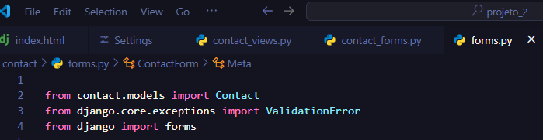

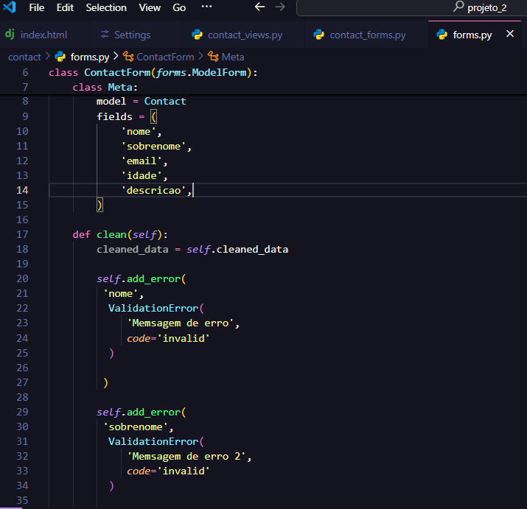

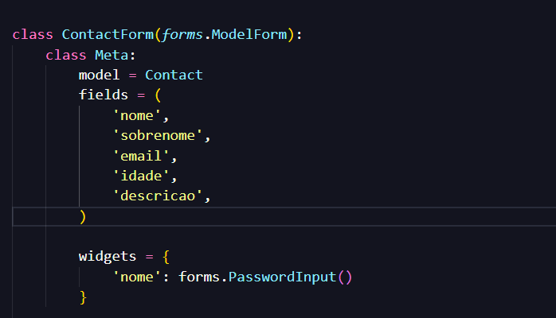
- Configurando campos e widgets do formulário:
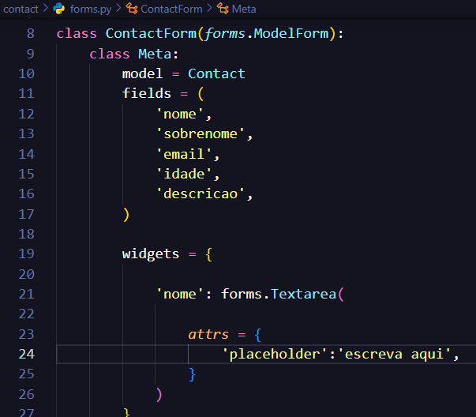
Outra forma de Configurar Widget
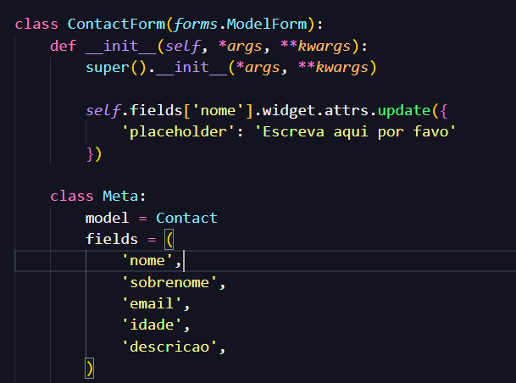

- Configurando erro no formulário:
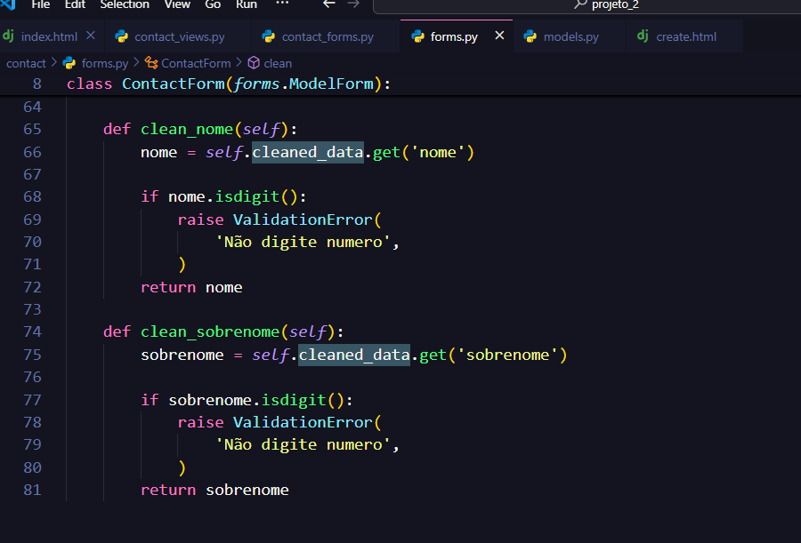

- Validando formulário e Salvando na base de dados:
